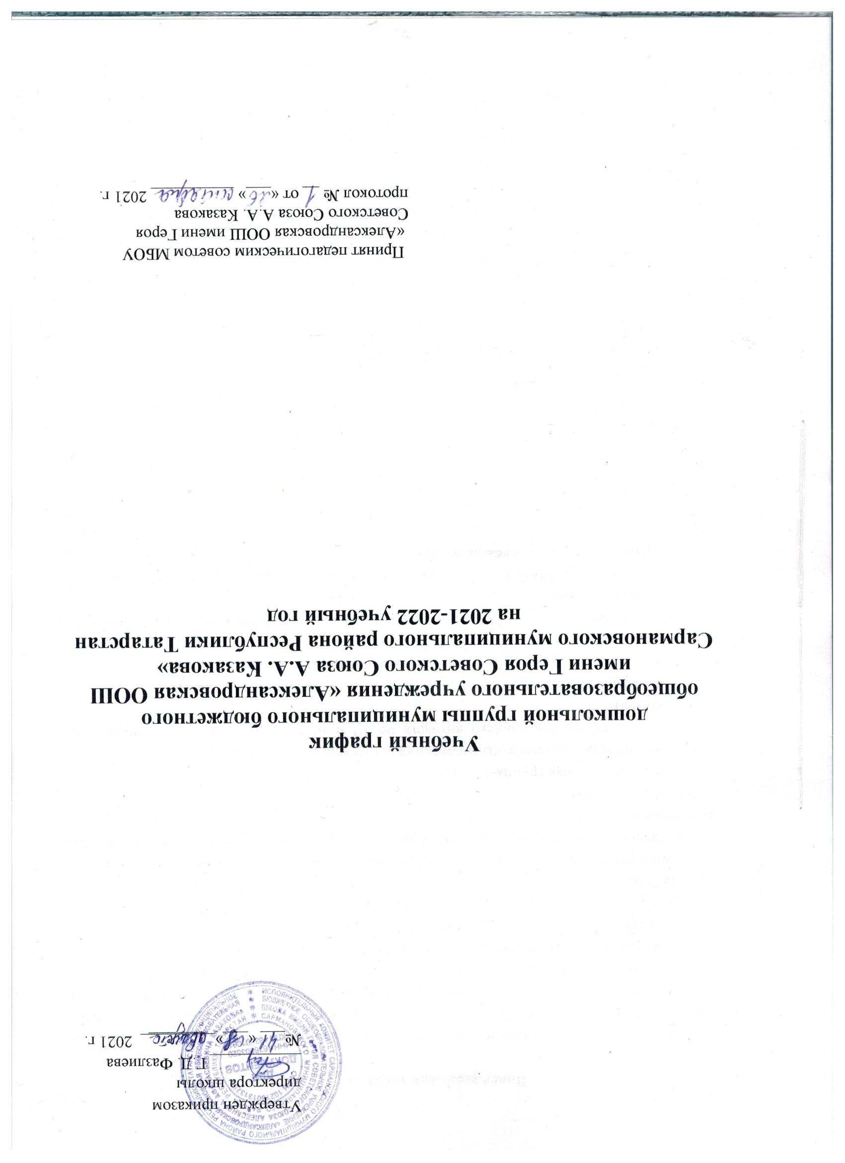
Пояснительная записка

1.Настоящий годовой календарный учебный график разработан для муниципального бюджетного общеобразовательного учреждения «Александровская ООШ» Сармановского муниципального района Республики Татарстан на 2021-2022 учебный год в целях упорядочивания воспитательно-образовательного процесса.
2.Продолжительность учебного года составляет 9 месяцев:
начало учебного года 01 сентября 2021 г., окончание 31 мая 2022 г.
3.Продолжительность каникул: с 29 декабря 2021 г. – 11 января 2022 г., 01 июня по 31 августа 2022 г.
4.Режим работы учреждения: пятидневная рабочая неделя с 9 часовым пребыванием детей, ежедневный график работы с 07.00 до 16.00 ч. Выходные дни: суббота, воскресенье и праздничные дни.
5.Количество групп:
разновозрастная группа-1.
6. Организация физического воспитания построена следующим образом:
во второй группе раннего возраста по 10 минут, 2 раза в неделю в групповой комнате;
в 1 младшей группе по 10 минут, 3 раза в неделю в групповой комнате;
во 2 младшей группе по 15 минут, 3 раза в неделю в групповой комнате;
в средней группе по 20 минут, 3 раза в неделю в групповой комнате;
в старшей группе по 25 минут 2 раза в неделю в групповой комнате, третье - на свежем воздухе;
в подготовительной к школе группе по 30 минут 2 раза в неделю в групповой комнате, третье - на свежем воздухе.

Начало учебного года |  | 01.09.2021 г.
Окончание учебного года |  | 31.05.2022 г.
Зимние каникулы |  | с 29.12.2021 г. по 11.01.2022 г.
Летний оздоровительный период |  | с 01.06.2022 г. по 31.08.2022 г.
Продолжительность учебного года всего, в том числе: |  | 36 недель
I полугодие |  | 16
II полугодие |  | 20
Продолжительность учебной недели |  | 5дней
Выпуск детей в школу |  | 31.05.2022 г.
Сроки проведения мониторинга |  | с 27. 09.2021г. по 01.10.2022г.  с 25 .04.2022 г. по 29.04.2022 г.
Максимальное количество и продолжительность ОД в течение дня / в неделю
Группа | Количество в день |  | Продолжительность ОД | Объем нагрузки в неделю
2 группа раннего возраста | 1 половина дня – 1  2 половина дня - 1 |  | 10минут | 1 час 40 минут
I младшая | 1 половина дня – 1  2 половина дня - 1 |  | 10 минут, | 1 час 40 минут
II младшая | 1 половина дня – 2 |  | 10 минут | 1 час 40 минут
Средняя | 1 половина дня – 2 |  | 20 минут | 3 часа 20 минут
Старшая | 1 половина дня – 2  2 половина дня -1 |  | 1 ОД – 25 минут,  1 ОД – 25 минут.  1 ОД- 25 минут | 5 часов 25 минут
Подготовительная к школе группа | 1половина дня – 3  2 половина дня-1 |  | по 30 минут | 7 часов 30 минут
Минимальный перерыв между ОД |  | 10 минут.

